**EXPOZIȚIA DE ARTĂ „DANTE ILUSTRAT DE COPII”**

**PREZENTATĂ LA ACCADEMIA DI ROMANIA IN ROMA**

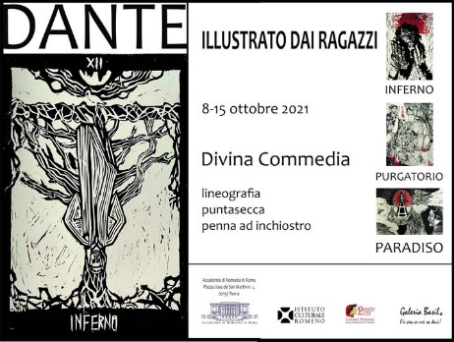

În cadrul seriei de manifestări culturale ”Dante în România și în lume” organizate de Accademia di Romania in Roma cu prilejul celui el-al VII-lea Centenar al trecerii în neființă a poetului Dante Alighieri, în perioada **8 – 15 octombrie 2021**, reprezentanța ICR din Roma și Galeria Basil din București, cu patronajul Comitetului Dante 700, prezintă expoziția de artă **„Dante ilustrat de copii”**. Expoziția reunește o selecție a lucrărilor de grafică și pictură semnate de copii și adolescenți cu vârste între 12-19 ani, la care se adaugă și lucrările celor trei artiști-pedagogi sub îndrumarea cărora au lucrat la cursul intensiv de pictură organizat de Galeria Basil în perioada octombrie 2020-mai 2021, pe tema *Dante și* *Divina Comedie*.

Expoziția de artă a fost inspirată din „Divina Comedie povestită pentru copii” de Corina Anton și reprezintă viziunea tinerilor artiști în formare asupra unor pasaje și momente semnificative din ***Infern***: Corina Mihail – instructor Galeria Basil, Ada Maria Zaharia (19 ani), Ilinca Oprina (14 ani), Noemi Constantinescu și Teodora Matei (13 ani), Elena Bălănoiu (17 ani), Irina Enache (16 ani) și Ilinca Ilie (11 ani); ***Purgatoriu***: Lucia Lobonț – instructor Galeria Basil, Alisia Popovici și Andreea Cristache (16 ani), Maria Iordache (18 ani), Ana Dragomir și Sofia Isac (15 ani) și Alexandra Tăbăcaru (13 ani) și ***Paradis***: Teofana Filip – instructor Galeria Basil, Daria Dusceac, Diana Cristica și Daniela Bota (14 ani); Miruna Bleaja, Alexandra Simion, Luiza Anescu și Anisia Lupu (15 ani); Ani Tomi (18 ani); Irina Baraitaru (13 ani); Matei Fulga (17 ani); Daria Zaharia (12 ani); Ilinca Bodeanu, Andrei Manea și Ilinca Gabura (16 ani). Cele 30 de lucrări expuse folosesc tehnici grafice diferite: pointe-sèche, linogravură și peniță cu tuș.

Inaugurarea expoziției va avea loc **vineri, 8 octombrie 2021, ora 18:00**, în curtea interioară a Accademia di Romania in Roma. Accesul publicului, conform reglementărilor în vigoare, va fi limitat și se va efectua **doar pe bază de rezervare** la adresa de email [accadromania@accadromania.it](mailto:accadromania@accadromania.it), indicând numele, prenumele și numărul de telefon. Rezervarea va fi valabilă doar cu e-mail de confirmare din partea ARR.

Accesul la expoziție, atât la vernisaj, cât și și pe toată durata desfășurării acesteia, respectiv 8-15 octombrie a.c., se va face pe baza prezentării Certificatului Digital European COVID (Green Pass), în format digital sau tipărit, ori prezentând rezultatul negativ al unui test antigen sau molecular efectuat cu maximum 48 ore înainte, precum și a unui document de identitate valabil. Dispozițiile nu se aplică copiilor sub 12 ani. În interiorul sălii de expoziție sunt obligatorii purtarea măștii și distanțarea de minimum un metru între vizitatori.

Mai multe informații despre activitatea Galeriei Basil din București pot fi găsite accesând site-ul: <http://www.galeriabasil.ro/ro/page/13/welcome.html>

**ACCADEMIA DI ROMANIA DIN ROMA**

Tel. +39.06.3201594; e-mail. [accadromania@accadromania.it](mailto:accadromania@accadromania.it)